如图6-1为联合概率三维图和联合概率等值线图.联合概率三维图立体直观的展现了降水指标和水位指标的联合概率分布和联合概率值，观察图像，可以看到，随着降水指标和水位指标值的增大，联合概率值增大。再看联合概率等值线图，可以更清晰的看到不同指标值组合的概率值，降水指标与水位指标值越大，联合概率值越大且降水指标的值一定时，水位指标值越大，概率值越大，等值线在降水值90mm后概率值等值线密度由大变小，也说明在该点后水位指标随着降水指标的变化速率由大变小；同样，水位指标值一定时，联合概率随着降水指标值的增大而增大。

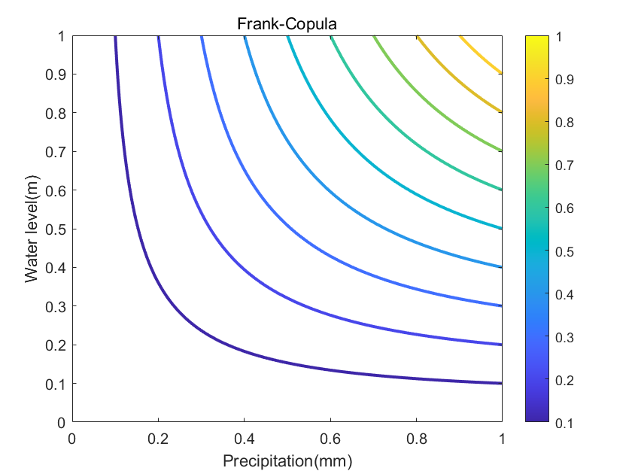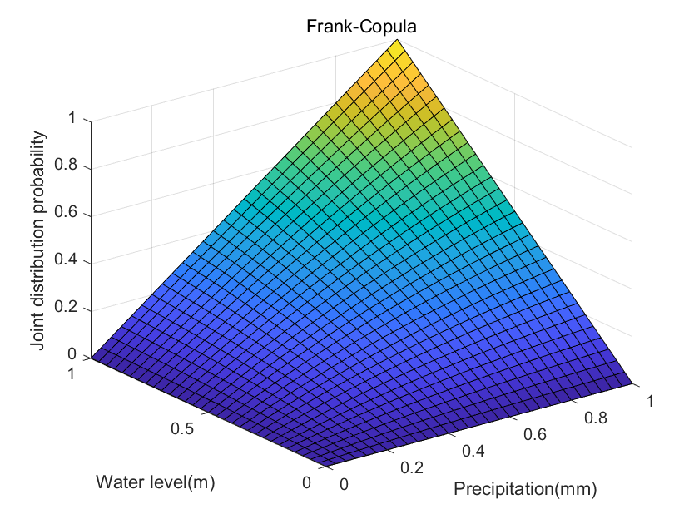

如图为条件概率分布图，是降水指标分别大于等于40mm，60mm，80mm和100mm的条件下，水位指标大于等于某一特定值时的概率，水位的特定值选取74.2m，74.3m，…依次递增0.1m至75.4m。由图可知，四条曲线均反映出降水指标值一定时，水位指标大于等于某一特定值的条件概率随着水位指标值的增大而减小，也就是发生的可能性越小；整体观察四条概率曲线，给定的降水指标值越大，条件概率整体越大，即水位发生的概率越大，尤其是降水指标值大于等于80mm与大于等于60mm相比，曲线有明显的上移，增幅比较大，例如，降水≥60mm时，水位≥74.4m的条件概率为0.38，而降水≥80mm时，水位≥74.4m的条件概率为0.62，也就是说，水位受降水的影响程度和给定的降水指标条件值成正比，条件值越大，影响程度越大。